«Одаренные дети – наше достояние.
Работа с одаренными детьми в школьном научном обществе»

Ранние признаки способностей у детей родителям и педагогам не следует оставлять без внимания, ведь они могут указывать на предпосылки подлинного таланта.
Существенную роль в индивидуализации обучения может сыграть наставник. Личность учителя является ведущим фактором любого обучения. (Из Рабочей концепции одаренности)

«Одаренные дети – наше достояние» – это моё глубокое убеждение.
Однако на сегодняшний день существует проблема своевременного обнаружения признаков одаренности и правильного выбора форм обучения для одаренных детей.
Ноябрь, 2009г. Среди педагогов нашей школы, было проведено анкетирование.
Анкета содержала 5 вопросов. В первом из них спрашивалось о наличии одаренных детей в нашем ОУ – 92% опрошенных педагогов ответили, что одаренные дети у нас есть.
Вопрос №2 «Как Вы представляете себе работу с одаренными детьми?» был открытого типа (см. приложение), и большинство (58%) отметили индивидуальный подход.
Вопрос №3 о наиболее эффективных формах обучения одаренных детей в урочное и во внеурочное время. Определены лидирующие позиции:
83% считают наиболее эффективной систему творческих конкурсов, фестивалей, олимпиад, причем как в урочное, так и во внеурочное время;
75% отмечают технологию исследовательского обучения в урочное время и 42% – во внеурочное время;
67% считают более эффективным в работе с одаренными детьми дифференцированный подход; 42% - использование детской научно-практической конференции во внеурочное время.
Что здесь хотелось бы отметить: конечно, каждый учебный предмет определяет специфику применяемых форм и методов работы. Но, особенно важно, на мой взгляд, чтобы в рамках урока формы и приемы отличались разнообразием и направленностью на дифференциацию и индивидуализацию работы. Широкое распространение должны получить групповые формы работы, различные творческие задания, дискуссии, диалоги, проблемные, исследовательские, проектные методы, различные формы вовлечения учащихся в самостоятельную познавательную деятельность. Почему должны получить широкое распространение? – потому что они исключительно эффективны для развития творческого мышления и многих важных качеств личности, таких как познавательная мотивация, уверенность в себе, самостоятельность, настойчивость, эмоциональная стабильность и способность к сотрудничеству.
Вопрос №4 был посвящен дифференцированному обучению.
83% опрошенных педагогов используют дифференцированный подход на уроках, что, несомненно, важно, так как каждый ученик должен иметь возможность выполнять задания в соответствии со своими знаниями, умениями, навыками.
И последний вопрос проведенной анкеты был посвящен проектному методу. Конечно, в основе этой технологии лежит развитие познавательных навыков учащихся, умений ориентироваться в информационном пространстве, умений самостоятельно конструировать свои знания, развитие творческого мышления. Интересно, что на вопрос «Используете ли вы технологию проектного обучения в организации учебно-воспитательного процесса?» 50% педагогов ответили «Да», но в вопросе №3 о наиболее эффективных формах обучения одаренных детей метод проектов оставили без должного внимания (см. анкету). Радует то, что большинство из нас уверено в том, что одаренные дети среди наших учеников есть, и готовы работать с ними. Надо только научиться своевременно обнаруживать их. Но как? Известный исследователь в области творческих способностей Э. Торренс говорил, что если бы мы выявляли одаренных детей на основе тестов интеллекта, то мы бы отсеяли 70 процентов наиболее творческих из них. Следовательно, остается только наблюдать за проявлением тех или иных признаков одаренности, которые общеизвестны:
- Высокие творческие способности
- Высокие интеллектуальные способности
- Способность к быстрому усвоению и отличная память
- Высокая личная ответственность
- Самостоятельность суждений
- Любопытство, любознательность, стремление к знаниям
- Позитивная Я-концепция, связанная с адекватной самооценкой.

В декабре 2009 года на основании результатов проведенного анкетирования в нашем ОУ было принято решение о создании школьного научного общества для поддержки одаренных детей. ШНО «ЛАБИРИНТ» пропагандирует научное мировоззрение. Мы хотим показать, что процесс мышления увлекателен и интересен.
Ответим себе на вопрос: Зачем? Какую преследуем цель? На мой взгляд, цель одна – помочь нашим одаренным детям превратиться в уверенных в себе одаренных взрослых, конкурентоспособных, приспособленных к постоянно меняющемуся окружающему нас миру и востребованных современным обществом.
Прошло 4 года… Наше ШНО «Лабиринт» развивается. Открываются новые секции ШНО «Лабиринт», расширяется список участников научно-практической конференции «Non progredi est regredi», так, в начале пути защита работ учащихся проходила в двух секциях, а в прошлом году – в шести секциях. Кроме того, в прошлом году мы принимали гостей из других школ, причем не только Красногвардейского района.
Работа нашего ОУ в рамках инновационной образовательной программы «Модель образовательной мобильности учащихся как условие интеграции учебной и внеучебной деятельности» сделала необходимым создание и описание траектории мобильности и в школьном научном обществе «Лабиринт» (Савинова Н.А., Шеремет Е.А. Траектория мобильности в школьном научном обществе/Образовательная мобильность – новое качество образования, - СПб, 2012. Стр.79-86).

Задача руководителей секций, как тьюторов, сводится к тому, чтобы помочь ребенку, тьюторанту, найти путь от «не могу» к «могу» в соответствии с его индивидуальными возможностями и желаниями и таким образом, привести его к успеху. И здесь не обойтись без индивидуального маршрута учащегося. Итак, на первое место в нашей деятельности выходит навигация тьюторанта, конструирование индивидуального образовательного маршрута, создание «дорожной» карты знаний. А мы, тьюторы, должны помочь ребенку путешествовать в этом интересном мире.
Таким образом, с целью усовершенствования работы по этому направлению, была поставлена задача создания информационно-образовательной карты ШНО «Лабиринт».
Информационно-образовательная карта ШНО «Лабиринт» включает в себя несколько разделов: «Мотивация», «Задачи», «Что такое ШНО «Лабиринт» и сама «Карта ШНО «Лабиринт»:

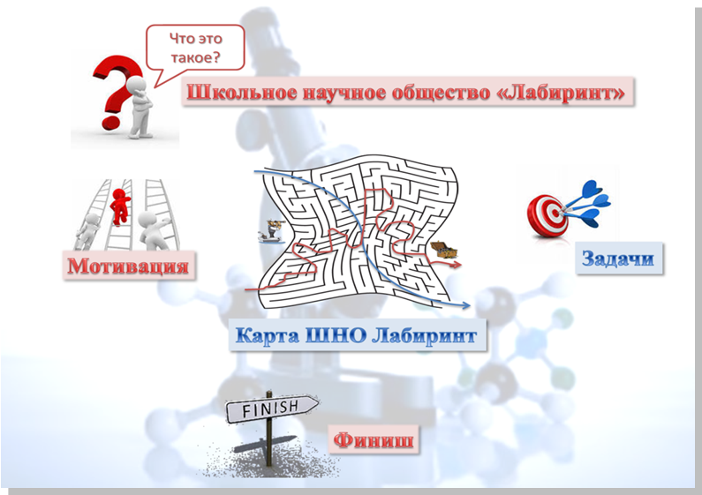
Рассмотрим подробнее каждый из них.
«Мотивация» и «Задачи». Эти разделы содержат информацию о том, что у всех детей разные возможности, способности, интересы, поэтому наша задача обеспечить выявление этих индивидуальных особенностей и способностей, поддержать их, а также осуществить сопровождение ребенка в тех видах деятельности, в которых он может максимально себя реализовать и вместе с ним построить индивидуальный образовательный маршрут в ШНО «Лабиринт», двигаясь по которому ученик сможет отметить свой личностный рост, повысить знания в выбранной области и, возможно, определиться со своей будущей профессией.
«Что такое ШНО «Лабиринт» содержит информацию о том, как учащийся ГБОУ СОШ №191 может узнать о работе школьного научного общества «Лабиринт».
Существует, как минимум, два источника:
- рекламная акция
- анкетирование
Цель рекламной акции – популяризация школьного научного общества; цель анкетирования - выяснение областей интересов учащихся, по результатам ежегодного анкетирования формируются секции нашего общества.
«Карта ШНО «Лабиринт». Структура карты включает следующие каталоги:
- «Секции»
- «Работа над исследованием/проектом»
- «Конкурсы»
- «Научные экскурсии»
Каталог «Секции» содержит информацию о руководителях и перечне секций ШНО «Лабиринт», в которых учащиеся имеют возможность развиваться дополнительно:

№ | Название секции | Руководитель | Кабинет
1 | «Проба Пера» | Яснова Ирина Викторовна | 303
2 | «История» | Бойко Анна Константиновна | 201
3 | «Математика» | Шевелева Ольга Валерьяновна | 305
 |  | Орловская Татьяна Владимировна | 304
 |  | Ланцова Анна Валерьевна | 306
4 | «Химия» | Шеремет Екатерина Анатольевна | 210
5 | «Биология» | Острикова Елена Юрьевна | 209
 |  | Дзанагова Екатерина Александровна | 209
6 | «География» | Быченкова Дарья Александровна | 212
7 | «Физика» | Мильков Дмитрий Юрьевич | 213
Дополнение: в 2013-2014 учебном году открылись две новые секции «Дорога знаний и добра» (1-4 классы) и «Юный искусствовед» (5-11 классы).
После выбора секции/секций, области знаний, в которой ученик хочет развиваться дополнительно, начинается работа над проектом или исследованием, которая может осуществляться сразу по нескольким направлениям, а именно:
- непосредственно работа над проектом/исследованием;
- участие в конкурсах;
- посещение научных экскурсий;
или по одному из предложенных путей.

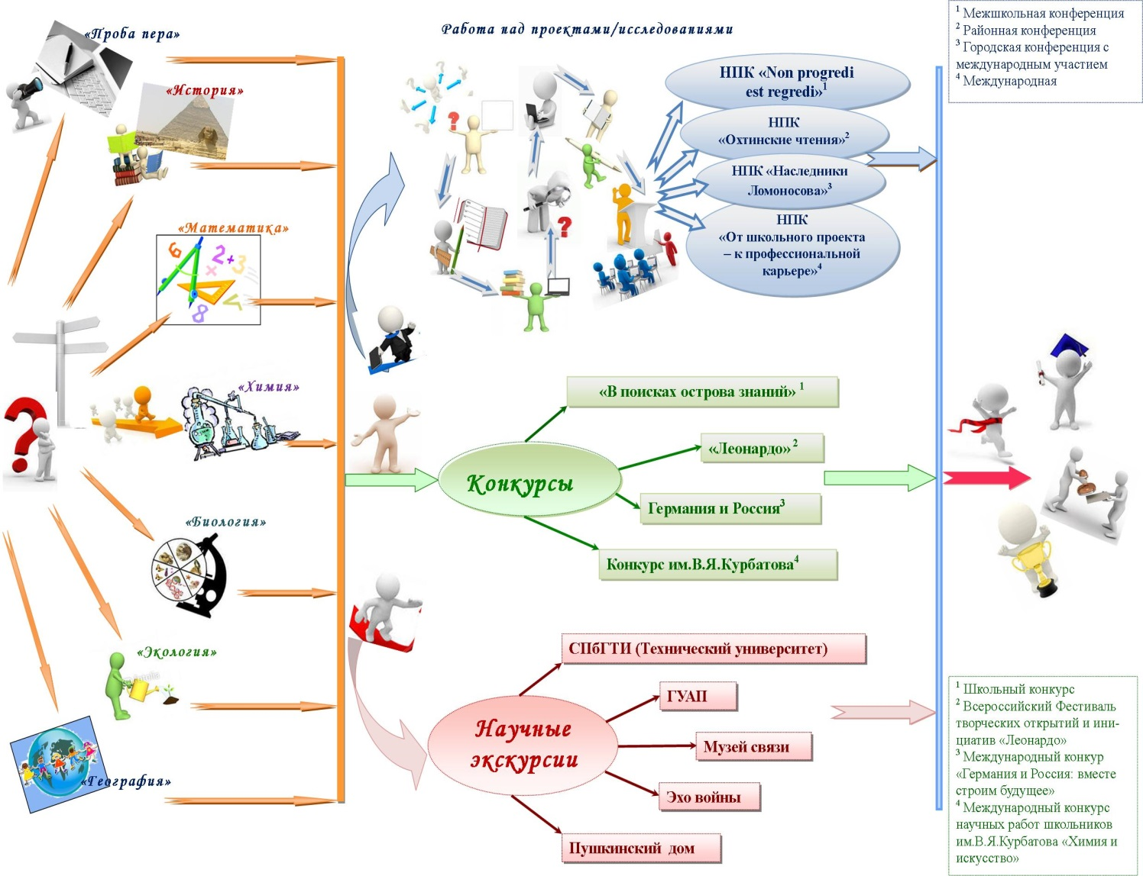

Рассмотрим каждое направление более детально.
«Работа над исследованием/проектом».
Работа над проектом/исследованием – основная задача юного ученого.
Здесь также можно выделить несколько основных этапов деятельности:
- Поиск темы, проблемы
- Планирование деятельности, работы над проектом/исследованием
- Поиск необходимых материалов (литература, СМИ и т.п.)
- Исследование проблемы
- Обработка полученных результатов
- Оформление работы
- Презентация своего проекта/исследования
И на сегодняшний день мы предлагаем презентовать свой продукт (проект или исследование) учащимся на следующих научно-практических конференциях:
- Межшкольной научно-практической конференции «Non progredi est regredi», организуемой нашим образовательным учреждением;
- Районной научно-практической конференции «Охтинские чтения», проводимой лицеем №533 Красногвардейского района;
- Городской научно-практической конференции с международным участием «Наследники Ломоносова», организуемой гимназией №73 Выборгского района;
- Международной конференции «От школьного проекта – к профессиональной карьере»;
- New! Районной научно-практической конференции «Мир науки», организуемой ИМЦ Красногвардейского района;
- New! Международной научно-практической конференции «Менделеевские чтения», проводимой ГБОУ СОШ №349.
Мы – руководители секций осуществляем здесь тьюторское сопровождение своих учеников, а, следовательно, направляем их, помогая прийти к нужному результату. Но, ни в коем случае, не заставляем своих учеников работать над тем или иным проектом, который интересен нам и не навязываем им свой путь решения проблемы, а помогаем тьюторантам приобрести новые знания и найти их собственный путь.
«Конкурсы». Участие в конкурсах – важная составляющая для формирования успешной личности. Кроме того, что это дает опыт и в оформлении своей работы (на разных конкурсах зачастую разные требования), и в публичном выступлении, также приобретается навык научной дискуссии (как в конкурсах, так и на конференциях).
Кроме того, это своего рода игра, а «человеческая игра – деятельность, в которой воссоздаются социальные отношения между людьми вне условий непосредственно утилитарной деятельности» (Эльконин Д.Б.).
Мы предлагаем своим учащимся принять участие в следующих конкурсах:
- Школьный конкурс-игра «В поисках острова знаний»
- Всероссийский Фестиваль творческих инициатив и открытий «Леонардо»
- Международный конкурс «Германия и Россия: вместе строим будущее»
- Международный конкурс имени В.Я.Курбатова «Химия и искусство»
«Научные экскурсии». Научные экскурсии являются также источником получения новой полезной информации. Кроме того, есть намерение установить контакты с некоторыми ВУЗами на предмет возможности проведения исследования учащимися на их базе.
Планируем организовать следующие экскурсии:
- СПбГТИ (Технический университет)
- ГУАП
- Музей связи
- Пушкинский дом
- Эхо войны

Итак, преодолев все трудности, наши ученики добираются до финиша, где учитываются все их усилия по каждому из трех направлений и где их ждет … долгожданное награждение.

Апробация информационно-образовательной карты ШНО «Лабиринт» была проведена при работе с ученицей 10а класса Тишковой Екатерины, секция «Химия», 2012-2013 ученый год.
Начало работы над исследованием - октябрь 2012 года; определение области интересов, поиск проблемы. Таким образом, была сформулирована тема работы «Реставрация керамических изделий».
Октябрь-февраль – работа над исследованием.
Март-апрель – презентация работы на научно-практических конференциях и конкурсах научных работ учащихся разного уровня.
Представленный «Индивидуальный образовательный маршрут ученицы 10а класса Тишковой Екатерины» был составлен осенью, а имел такой вид в конце февраля 2013 года. К этому времени основные этапы деятельности над исследованием преодолены (+):
- Поиск темы, проблемы
- Планирование деятельности, работы над проектом/исследованием
- Поиск необходимых материалов (литература, СМИ и т.п.)
- Исследование проблемы
- Обработка полученных результатов
- Оформление работы
Оставался не менее важный и ответственный этап:
- Презентация своего проекта/исследования.
В мае 2013 года были подведены итоги:
Название научно-практической конференции | Результат
III Межшкольная научно-практическая конференция «Non progredi est regredi» (ГБОУ СОШ №191) | II место
Городская научно-практическая конференция с международным участием «Наследники Ломоносова» (гимназия №73 Выборгского района) | Сертификат участника, диплом «За оригинальность»
Международная научно-практическая конференция учебно-исследовательских инициатив школьников «Дорога в Малое Сколково» (ГБОУ СОШ №233) | Диплом II степени
III Международный конкурс научных работ учащихся школ, гимназий и лицеев «Химия: наука и искусство» имени профессора Владимира Яковлевича Курбатова | Сертификат участника

Создание индивидуального образовательного маршрута позволяет ученику наиболее оптимальным для него путем двигаться к намеченной цели и добиваться успеха.

Шеремет Е.А.,
учитель химии, к.х.н.,
руководитель ШНО «Лабиринт»
ГБОУ СОШ №191 с углубленным изучением немецкого языка Красногвардейского района Санкт-Петербурга

Индивидуальный образовательный маршрут ученицы 10а класса ГБОУ СОШ №191 Тишковой Екатерины
Секция: Химия
Направления работы | - Работа над проектом/исследованием | Основные этапы:
 |  | Октябрь | Поиск темы, проблемы | +
 |  | Октябрь | Планирование деятельности, работы над исследованием | +
 |  | Октябрь - ноябрь | Поиск необходимых материалов (литература, СМИ и т.п.) | +
 |  | Ноябрь-декабрь | Исследование проблемы | +
 |  | Декабрь-январь | Обработка полученных результатов | +
 |  | Январь- февраль | Оформление работы | +
 |  | Март-апрель  21.03.13  I этап (заочн.) до10.03.2013  II этап (очный) 06.04.2013  Апрель 2013  I тур (заочный)  до 25.03.2013  II тур (очный)  01.04-15.04.2013 | Презентация своего проекта/исследования:  III Межшкольная научно-практическая конференция «Non progredi est regredi», ГБОУ СОШ №191  Городская научно-практическая конференция с международным участием «Наследники Ломоносова», организуемой гимназией №73 Выборгского района  Районная научно-практическая конференция «Охтинские чтения», проводимой лицеем №533 Красногвардейского района  Международная научно-практическая конференция учебно-исследовательских инициатив школьников «Дорога в Малое Сколково» | Отправили заявку и тезисы, ждем ответ  Отправили заявку и тезисы, ждем ответ
 | - Участие в конкурсах | Заочный тур:  до 20 февраля 2013  Очный тур:  27 марта 2013 | III Международный конкурс научных работ учащихся школ, гимназий и лицеев «Химия: наука и искусство» имени профессора Владимира Яковлевича Курбатова | Отправили заявку и тезисы, ждем ответ

